Gecoördineerd examen stralingsbescherming

Deskundigheidsniveau 3

Nuclear Research and consultancy Group NRG
Technische Universiteit Delft TUD
Boerhaave Nascholing/LUMC BN/LUMC
Rijksuniversiteit Groningen RUG
Radboudumc RUMC
TU Eindhoven TU/e

examendatum: 8 december 2014
examenduur: 13.30 - 16.30 uur
Instructie:

- Dit examen omvat 11 genummerde pagina’s en een losse bijlage met gegevens van 16 pagina’s. Controleer dit!
- Schrijf uw oplossingen en antwoorden op de daartoe verstrekte uitwerkbladen. Ook alle niet gebruikte uitwerkbladen dient u in te leveren.
- Vermeld alleen uw examennummer op de uitwerkbladen (dus niet uw naam en adres).
- Het is geoorloofd boeken, persoonlijke aantekeningen en ander documentatiemateriaal te raadplegen voor het beantwoorden van de vragen.
- Met nadruk wordt erop gewezen dat u ook dient aan te geven via welke berekeningsmethode en/of volgens welke beredenering u tot de oplossing komt.
- Indien u een onderdeel van een vraagstuk niet kunt uitrekenen en het antwoord nodig is voor het oplossen van de rest van het vraagstuk, mag u uitgaan van een fictief antwoord.
- Voor sommige vraagstukken behoeven niet alle gegevens noodzakelijkerwijs te worden gebruikt.
- In totaal kunt u 67 punten behalen bij het goed oplossen van de vraagstukken. De puntenverdeling over de vraagstukken is als volgt:
Vraagstuk 1: 16 punten
Vraagstuk 2: 16 punten
Vraagstuk 3: 18 punten
Vraagstuk 4: 17 punten

Vraagstuk 1 Productie van ¹¹C voor PET

In een cyclotron wordt ten behoeve van Positron Emissie Tomografie (PET) ¹¹C geproduceerd, gemiddeld drie keer per week en steeds maximaal 3,5 TBq. Het geproduceerde ¹¹C wordt in het bijbehorende B-lab in een gesloten werkkast, die voldoet aan de eisen in NEN-EN-12649, gekoppeld aan choline (een wateroplosbare, niet-vluchtige organische stof, die een aerosol kan vormen). Het ¹¹C-choline wordt vervolgens gebruikt voor onderzoek aan prostaatkanker.
De labeling aan choline duurt ongeveer 1 uur per batch. Omdat in hetzelfde laboratorium tevens met ¹⁸F en ¹³N wordt gewerkt is het van belang om te weten wat de bijdrage van de werkzaamheden met ¹¹C is aan de belastingsfactor B_{w} van het laboratorium.

Gegevens:
- Bijlage, blz. 3-4: Handboek Radionucliden, A.S. Keverling-Buisman (2e druk 2007) blz. 22-23: ¹¹C;
- Voor ¹¹CO₂ kan, na inhalatie, een biologische halveringstijd van 40 dagen worden aangehouden;
- Bijlage, blz. 5 : Karlsruher Nuklidkarte, 7. Auflage 2006, detail;
- Bijlage, blz. 6-8 : q- en r-waarden en berekening belastingsfactor uit de Bijlage radionuclidenlaboratorium.

Vraag 1.1
In het Handboek Radionucliden staat dat het radionuclide ¹¹C wordt geproduceerd met een cyclotron via de ¹¹B(p,n)- of de ¹⁴C(p,α)-reactie. Een deel van deze bewering is onjuist. Welk deel is onjuist? Beargumenteer uw antwoord.

Vraag 1.2a
Laat door middel van een berekening zien dat de in de werkzaamheden gebruikte maximale hoeveelheid ¹¹C is toegestaan in een B-laboratorium. Ga voor de verspreidingskans van de serie handelingen met het ¹¹C-choline uit van een waarde voor p = -2.

Vraag 1.2b
Bereken de belastingsfactor B_{w} voor de ruimte als gevolg van de werkzaamheden met het ¹¹C.

Tien minuten na productie in het cyclotron laat men het ¹¹C reageren met zuurstof om het gasvormige ¹¹CO₂ te krijgen. Bij het terugwinnen van het gas, blijkt één van de ventielen te haperen waardoor een deel van de activiteit vrijkomt. Een hierbij aanwezige laborant (ingedeeld als blootgestelde werknemer) draait zo snel mogelijk het ventiel dicht en waarschuwt de stralingsdeskundige van het bedrijf. Zes uur na blootstelling wordt bij de laborant een totale-lichaamstelling verricht, waarbij een activiteit van 572 Bq wordt gemeten.

Vraag 1.3a
Bepaal de effectieve halveringstijd van ¹¹CO₂ in het lichaam. Motiveer uw antwoord.

Vraag 1.3b
Toon door berekening aan dat de lichaamsactiviteit zes uur na eenmalige inname van 1 Bq ¹¹CO₂ overeenkomt met 4,8⋅10^{–6} Bq.

Vraag 1.4
Bereken de effectieve volgdosis die de laborant heeft ontvangen als gevolg van deze blootstelling.

Vraagstuk 2. Radioactieve besmetting

In een ziekenhuis gaan op de operatiekamer schildwachtklierprocedures (sentinel node procedures) uitgevoerd worden. Dit is bij de diagnose borstkanker een standaardprocedure om na te gaan of de tumor zich heeft uitgezaaid. Hierbij wordt een ^{99m}Tc-verbinding ingespoten die door de lymfeklieren wordt opgenomen. Op de operatietafel worden de lymfeklieren in het lichaam met behulp van een scintillatiedetector opgezocht, waarna het weefsel operatief kan worden verwijderd en onderzocht op aanwezigheid van kankercellen. Na het uitvoeren van de procedure moet de operatiekamer worden gecontroleerd op aanwezigheid van besmettingen.

In de complexvergunning van het ziekenhuis wordt een besmetting als volgt gedefinieerd:

Radioactieve besmetting:
- Onder radioactieve besmetting wordt verstaan een alfa besmetting van 0,4 becquerel (Bq) of meer per cm² of een bèta/gamma besmetting van 4 Bq of meer per cm². Het betreft hier een afgewreven activiteit, waarbij het volgende in aanmerking wordt genomen:
- Het oppervlak dat wordt afgewreven bedraagt circa 5 cm²;
- De detectie-limiet van de meting bedraagt voor alle nucliden maximaal 2 Bq. Deze waarde geldt dus zowel voor alfa als voor bèta/gamma bronnen.

De afdelingsdeskundige van nucleaire geneeskunde is verantwoordelijk voor de besmettingscontrole en wil hiervoor de aanwezige Berthold LB 122 A gebruiken. Deze monitor heeft een met butaangas gevulde detector met dun venster. Deze monitor kan ingesteld worden voor het meten van alfastralers of bèta-/gammastralers. Voor deze besmettingscontrole wordt de bèta-/gamma-instelling gebruikt.

Gegevens:
- Bijlage, blz. 9: Gegevens van Berthold LB 122 A;
- Achtergrondteltempo van Berthold LB 122 A is 10 cps;
- Een verhoging van het teltempo tenminste gelijk aan het achtergrondteltempo wordt als significant gezien.

De detector van de Berthold LB 122 A wordt 1 centimeter boven een oppervlak gehouden waarvan 5 cm² is besmet met 40 Bq/cm² ^{99m}Tc.

Vraag 2.1
Bereken of deze besmetting een significante verhoging van het teltempo veroorzaakt.

Vraag 2.2
Wanneer het homogeen besmette oppervlak groter is dan de detector van de LB 122 A, wat is dan de laagste besmettingsgraad (in Bq/cm²) van ^{99m}Tc die kan worden aangetoond?

Een andere optie voor het meten van besmettingen is het nemen van veegproeven en de samples te meten in een gammateller. De afdeling nucleaire geneeskunde beschikt over een 1470 Wizard, een teller waarin gammastralers worden gemeten met behulp van een NaI-putkristal.

Gegevens
- Bijlage, blz. 10: Gegevens van 1470 Wizard Gammateller;
- Bij de metingen in de gammateller bevinden de samples zich in het putkristal en worden uitsluitend teltempi in de 140 keV-piek van ^{99m}Tc bepaald;
- Het veegrendement bedraagt 10%;
- Het achtergrondteltempo van de gammateller in de 140 keV-piek van ^{99m}Tc is 17 cpm.

Vraag 2.3
Bereken het netto teltempo (in cpm) wanneer een veegpapiertje wordt gemeten in de 1470 Wizard, nadat met dit papiertje het met ^{99m}Tc besmette oppervlak van 5 cm² met een besmettingsgraad van 40 Bq per cm² is afgeveegd.

Vraag 2.4
Toon aan dat met de 1470 Wizard zelfs bij een teltijd van slechts 1 seconde de afgewreven ^{99m}Tc-activiteit kan worden aangetoond, waarbij het netto teltempo minimaal 3 maal de standaarddeviatie van het achtergrondteltempo moet bedragen.

Vraagstuk 3. Voorziene onbedoelde gebeurtenis bij de bereiding van een ¹²³I radiofarmacon

Bij een radiofarmaceutisch bedrijf staan op een B-laboratorium verschillende werkkasten. Na de bereiding van een radiofarmacon met het radionuclide ¹²³I wordt dit in een flacon in een wolfraam pot tussen twee werkkasten getransporteerd. Tijdens dit transport valt de wolfraam pot met de flacon met 25 GBq ¹²³I uit de handen van een operator op de grond. De flacon valt hierbij uit de wolfraam pot en breekt. Volgens de standaardprocedure wordt de besmetting zo snel mogelijk met afstandsgereedschappen en absorberend materiaal opgeruimd en in een loden afvalcontainer gedeponeerd.
De operator is 1 minuut bezig om de besmetting op te ruimen. Tijdens deze werkzaamheden bevindt zijn lichaam zich op gemiddeld 50 cm van de besmetting. Op deze afstand mogen we de besmetting als puntbron beschouwen.

Gegevens:
- Bijlage, blz. 11-12: Handboek Radionucliden, A.S. Keverling-Buisman (2e druk 2007) blz. 156-157: ¹²³I;
- Bijlage, blz. 13: Inleiding tot de stralingshygiëne, A.J.J. Bos et al. (2e druk 2007), appendix D interactiecoëfficiënten voor fotonen, blz. 381;
- Bijlage, blz. 14-15: ICRP 38, (1983), blz 442-443, vervalschema ¹²³I;
- Bijlage, blz. 16: SBD-TU/e, grafiek voor de transmissie van fotonen afkomstig van ¹²³I door lood;
- De afvalcontainer is cylindervormig met de volgende uitwendige afmetingen: diameter 40 cm en hoogte 40 cm. De dikte van de loden wand, bodem en deksel is 2,5 cm. Het transport van deze container (ca. 190 kg) gebeurt altijd met een speciale transportkar (zie figuur 3.1).

Vraag 3.1
Laat door berekening zien welke effectieve dosis de operator oploopt bij het opruimen van deze besmetting. Gebruik bij de berekening H*(10) als schatter voor de effectieve dosis.

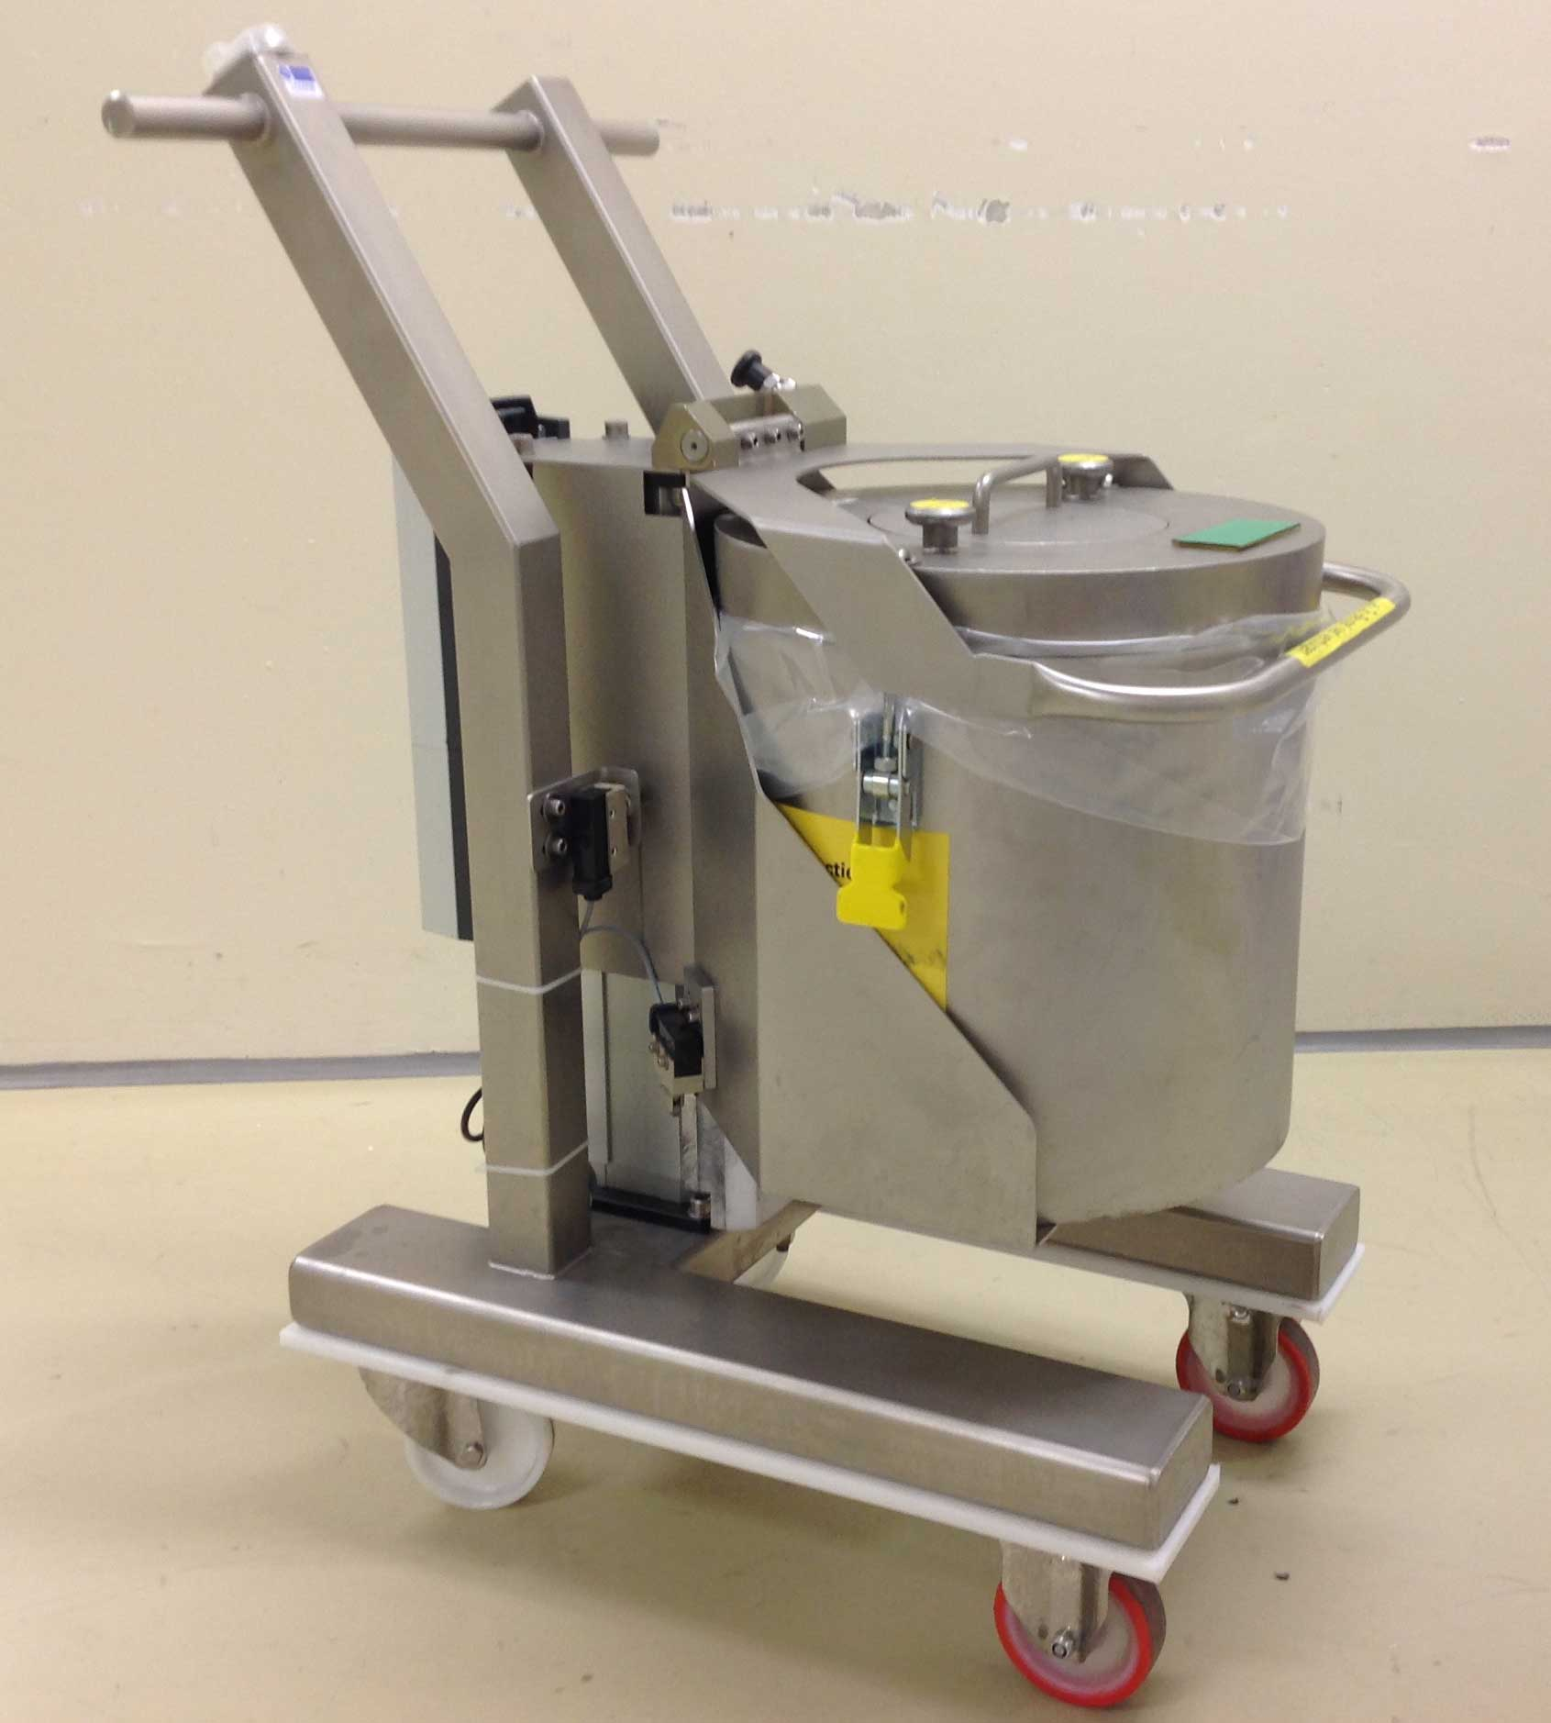
Figuur 3.1: De loden afvalcontainer

Bij het opruimen is 85% van de besmetting door het absorberende materiaal opgenomen. Als worst-case nemen we aan dat de activiteit in het absorberende materiaal als puntbron mag worden beschouwd en zich op 1 cm van de binnenwand van de container bevindt.

Vraag 3.2
Bereken de transmissie door de loden afvalcontainer voor gammafotonen afkomstig van het verval van ¹²³I en bereken hiermee het omgevingsdosisequivalenttempo op de buitenzijde van de afvalcontainer. U dient hiervoor de gegevens uit de pagina’s 11 tot en met 13 uit de bijlage te gebruiken. Voor de build-up mag u de waarde 100.000 aannemen.

Vraag 3.3a
Behalve de gammalijn van 159 keV (bijlage blz 11) zendt ¹²³I nog meer fotonen uit per desintegratie. Beredeneer, aan de hand van zowel de gegevens als de grafiek uit de bijlage (blz 14 en 15, respectievelijk blz 16) hoe de in vraag 2 berekende transmissie verandert wanneer ook met deze extra fotonen rekening wordt gehouden en waarom de transmissiecurve (smalle bundel) geen rechte lijn is.

Vraag 3.3b
Maak een nieuwe berekening van het omgevingsdosisequivalenttempo aan de buitenzijde van de container met behulp van de grafiek uit de bijlage (blz 16). Houd hierbij rekening met build-up.

De container met het absorberende materiaal wordt naar een afvalruimte in een ander gebouw gebracht. Voor dit transport wordt etikettering conform het ADR/VLG aangebracht.

Tabel 3.1: Tabel voor bepaling transportindex en categorie op basis van stralingsniveau rondom een collo (NVS-publicatie 32).

Stralingscondities
Transportindex | Maximum stralingsniveau $\dot{H}$* op enig punt op het oppervlak van het collo | Categorie
0† | $\dot{H}$* <= 5 µSv/h | I-WIT
0 < TI <= 1 | 5 µSv/h < $\dot{H}$* <= 500 µSv/h | II-GEEL
1 < TI <= 10 | 500 µSv/h < $\dot{H}$* <= 2000 µSv/h | III-GEEL
10 < TI | 2000 µSv/h < $\dot{H}$* < 10000 µSv/h | III-GEEL‡
† Wanneer de gemeten waarde voor de transportindex niet groter is dan 0,05 dan wordt de transportindex 0.
‡ Dit transport dient onder exclusief gebruik uitgevoerd te worden.

Vraag 3.4
Beredeneer op basis van het bij vraag 3b berekende stralingsniveau welk etiket op het collo moet worden aangebracht en wat de transportindex is. Indien u het antwoord op vraag 3b schuldig bent gebleven mag u uitgaan van 1 mSv/h.

Vraagstuk 4 Demonstratie met een uraniumbron

Een medewerker van een opleidingsinstituut heeft op internet een beschrijving gezien van een demonstratieproef over halveringstijd. Met behulp van een mengsel met uranylnitraat (UO₂(NO₃)₂) kan hij een bron maken, waarmee hij de halveringstijd kan demonstreren van één van de kortlevende dochters van ²³⁸U.

In de beschrijving staat dat er uranylnitraat moet worden gebruikt, waarin uranium met de natuurlijke isotopensamenstelling aanwezig is. Omdat uranylnitraat wordt verkregen door een chemisch proces is zowel ²³⁸U als ²³⁵U alleen in evenwicht met de kortlevende dochters. Voor ²³⁸U zijn dat de kortlevende dochters ²³⁴Th en ^{234m}Pa. Voor ²³⁵U is dat de kortlevende dochter ²³¹Th.

Gegevens:
- In de Kernenergiewet zijn splijtstoffen gedefinieerd als: stoffen, welke ten minste een bij algemene maatregel van bestuur te bepalen percentage uranium, plutonium, thorium of andere daarbij aangewezen elementen bevatten;
- In de bedoelde algemene maatregel van bestuur (Besluit kerninstallaties, splijtstoffen en ertsen) wordt het bedoelde percentage van in splijtstoffen aanwezig uranium, plutonium of thorium vastgesteld op respectievelijk een tiende, een tiende en drie procent, gerekend naar het gewicht;
- Atoommassa’s van (natuurlijk) U, O en N zijn respectievelijk 238, 16 en 14 u;
- Het getal van Avogadro is 6,02 ·10²³ atomen/mol;
- 1 u komt overeen met 1,66 ·10⁻²⁷ kg;
- Uranium met de natuurlijk isotopensamenstelling bestaat voor 99,3% uit ²³⁸U- en voor 0,7% uit ²³⁵U-atomen;
- De totale activiteit is gedefinieerd als de activiteit van de in de vorige regel genoemde uranium-isotopen samen;
- Naast de genoemde isotopensamenstelling bevat dit uranium nog een kleine fractie ²³⁴U, die stralingshygiënisch niet van belang is en daarom in dit vraagstuk buiten beschouwing gelaten mag worden;
- Vervalconstanten van resp. ²³⁸U en ²³⁵U zijn 4,92 ·10⁻¹⁸ s⁻¹ en 3,12 ·10⁻¹⁷ s⁻¹;

- Omgevingsdosisequivalenttempoconstante h van ²³⁸U+ (inclusief kortlevende dochters ²³⁴Th en ^{234m}Pa) is 0,041 µSv/h MBq⁻¹ m² en die van ²³⁵U+ (inclusief kortlevende dochter ²³¹Th) is 0,239 µSv/h MBq⁻¹ m²;
- Ook in de demonstratiebron zijn ²³⁸U en ²³⁵U in evenwicht met hun kortlevende dochters. Overige radionucliden uit respectievelijk de ²³⁸U-reeks en de ²³⁵U-reeks kunnen worden verwaarloosd (dus ook ²³⁴U);
- In dit vraagstuk hoeft geen rekening gehouden te worden met de door het mengsel uitgezonden alfa- en bèta-deeltjes.

Vraag 4.1
Toon aan dat uranylnitraat onder de definitie van splijtstof valt, zoals deze in de kernenergiewet gedefinieerd is in combinatie met het Besluit kerninstallaties, splijtstoffen en ertsen.

Het is het opleidingsinstituut toegestaan om, volgens haar vergunning, maximaal 15 gram natuurlijk uranium te gebruiken voor handelingen. De medewerker wil zijn bron ook buiten zijn instituut gebruiken, waardoor vervoer over de weg noodzakelijk is.

Aanvullende gegevens:
- Vrijgestelde activiteiten voor het Besluit vervoer van splijtstof, ertsen en radioactieve stoffen zijn:
- De maximale activiteit van ²³⁸U is kleiner is dan 10 kBq;
- De maximale activiteit van ²³⁵U is kleiner is dan 10 kBq;
- Voor een vrijgesteld collo geldt:
- Het omgevingsdosisequivalenttempo op het oppervlak van de verpakking moet kleiner zijn dan 5 microSv/h.

Vraag 4.2
Toon door berekening aan dat 15 gram natuurlijk uranium niet vrijgesteld is van het Besluit vervoer van splijtstof, ertsen en radioactieve stoffen, door de activiteit van de uranium-isotopen te berekenen. Indien u de activiteit niet kunt bepalen, gebruik dan in de rest van dit vraagstuk A_{U-238} = 190 kBq en A_{U-235} = 10 kBq.

De medewerker wil gebruik maken van een vrijgesteld collo bij het transport van de demonstratiebron, zodat de verpakking niet aan eisen hoeft te voldoen. Het materiaal van de bron en het vrijgestelde collo worden verondersteld geen afschermende werking te hebben.

Vraag 4.3
Bepaal of de demonstratiebron met 15 gram natuurlijk uranium, in oplossing als uranylnitraat, meegenomen mag worden in een vrijgesteld collo. De verpakking is kubusvormig met een afmeting van 30 x 30 x 30 cm³. Aangenomen mag worden dat de bron als puntbron in het midden van de verpakking aanwezig is.

Het is de bedoeling van het opleidingsinstituut om de demonstratiebron ook buiten het instituut te gebruiken. Er wordt een dosisberekening gedaan, zodat de vergunning hiervoor kan worden aangevraagd. Hierbij wordt aangenomen dat de medewerker van het opleidingsinstituut 30 minuten met de demonstratiebron bezig is op een afstand van 30 cm van de (punt)bron. De medewerker geeft deze demonstratie 10 keer per jaar.

Vraag 4.4
Bereken het omgevingsdosisequivalent per jaar op de positie van de medewerker van het opleidingsinstituut ten gevolge van de demonstraties.

from ORNL/RSIC-45, “Specific Gamma-Ray Dose Constants for Nuclides Important to Dosimetry and Radiological Assessment”, May, 1982.

